PROGRAMA DE RESIDÊNCIA EM ÁREA PROFISSIONAL DA SAÚDE EM ENFERMAGEM OBSTÉTRICA E EM ÁREA MULTIPROFISSIONAL DA SAÚDE EM SAÚDE MENTAL, URGÊNCIA/TRAUMA, REABILITAÇÃO FÍSICA, INTENSIVISMO E SAÚDE DA FAMÍLIA E COMUNIDADE

RETIFICAÇÃO AO EDITAL Nº 01 DE 31 DE JANEIRO DE 2020, REFERENTE AO PROCESSO SELETIVO DO PROGRAMA DE RESIDÊNCIA EM ÁREA PROFISSIONAL DA SAÚDE – COREMU VILHENA Nº 01/2020

A COMISSÃO DE RESIDÊNCIA MULTIPROFISSIONAL - COREMU da Faculdade de Educação e Cultura de Vilhena, em conjunto com a Secretaria Municipal de Saúde de Vilhena, no uso de suas atribuições legais, por intermédio da DESPERTAR TREINAMENTO E DESENVOLVIMENTO DE PESSOAS, torna público a Retificação nº 2 do EDITAL DO SELETIVO DO PROGRAMA DE RESIDÊNCIA EM ÁREA PROFISSIONAL DA SAÚDE – COREMU VILHENA Nº 01/2020, referente ao Certame para provimento de vagas:

- NO ITEM 1 DO PREÂMBULO

ONDE SE LÊ:

Demais informações sobre o Programa ou Processo Seletivo podem ser obtidas através dos endereços de e-mail coremu@unescnet.br.

LEIA-SE:

Demais informações sobre o Programa ou Processo Seletivo podem ser obtidas através dos endereços de e-mail despertartreinamentodp@gmail.com

Demais informações permanecem inalteradas.

Vilhena/RO, 03 de fevereiro de 2020.

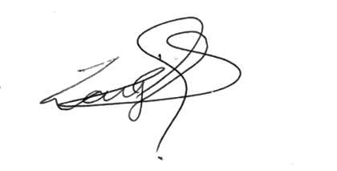

DESPERTAR TREINAMENTO E DESENVOLVIMENTO DE PESSOAS
CNPJ 32.042.039/0001-68

Conferido por:

Prof. Kim Mansur Yano
Coordenador COREMU/FAEV

